４
月 日（ 曜日）
組
年

とじこめた空気をおしたとき，中の空気はどうなっているのでしょうか。

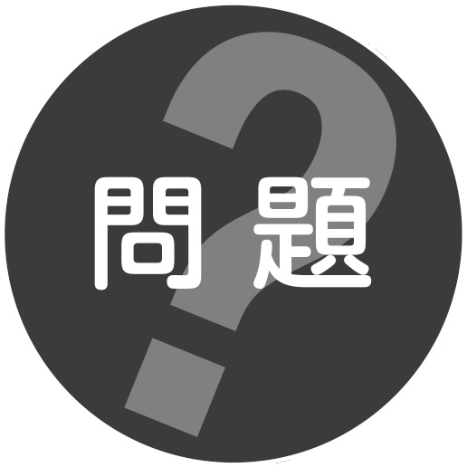
とじこめた空気をおすと，中の空気はどうなるだろうか。
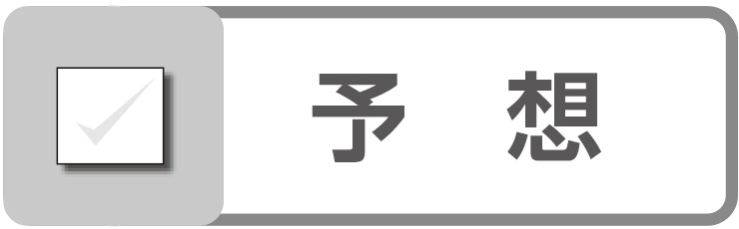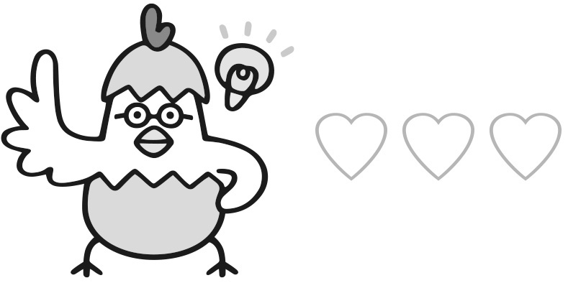
とじこめた空気をおしたときの手ごたえや，中の空気の体積について予想しましょう。

 つつにとじこめた空気の体積と手ごたえを調べる
１ 実 験

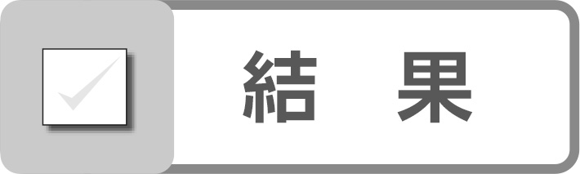
○おしぼうをおすと，空気の体積はどうなったか。
○おしぼうをさらにおすと，手ごたえはどう変わったか。
○おしぼうをぬくと，空気の体積はどうなったか。

 | 空気の体積 | 手ごたえ
ぼうをおす
ぼうをさらにおす
ぼうをぬく

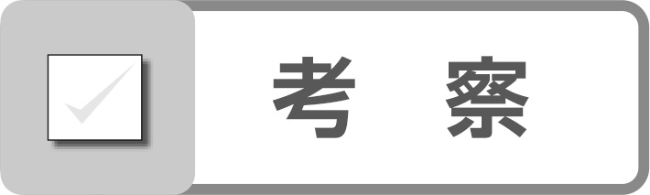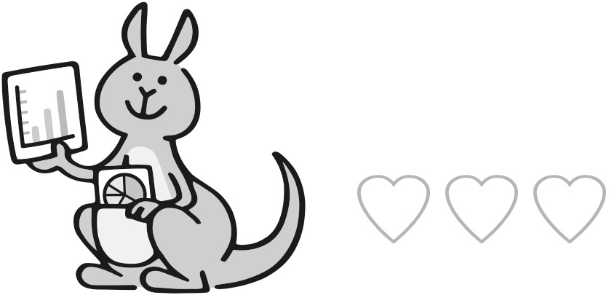
結果をもとに，つつの中の空気のようすを図で表し，つつの中のようすを説明してみよう。

